* **Reference Type:**  Journal Article
* **Record Number:** 37
* **Author:** Duyu Tang, Bing Qin, Xiaocheng Feng, Ting Liu
* **Year:** 2016(COLING)
* **Title:** <Effective LSTMs for Target-Dependent Sentiment Classification.pdf>
* **Short Title:** <Effective LSTMs for Target-Dependent Sentiment Classification.pdf>
* **'File' Attachments:** internal-pdf://0391425822/Effective LSTMs for Target-Dependent Sentiment.pdf
* 研究问题：依赖于target的情感分析：获取target及其上下文的语义关联，并将语义关联作用于sentiment polarity。
* 研究方法：
* 纯LSTM：忽略target的增益效用。

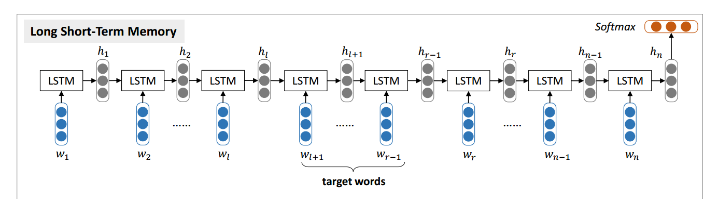

* TD-LSTM：考虑target的效用，并考虑context word对target 影响：两个并列的LSTM，左LSTM的输入是上文+target（从左到右），右LSTM输入是target+下文（从右到左），这样的做法是将信息都集中在target上，得到两个输出可以做拼接、求和、求平均（文中实验用拼接），然后再输入到softmax。

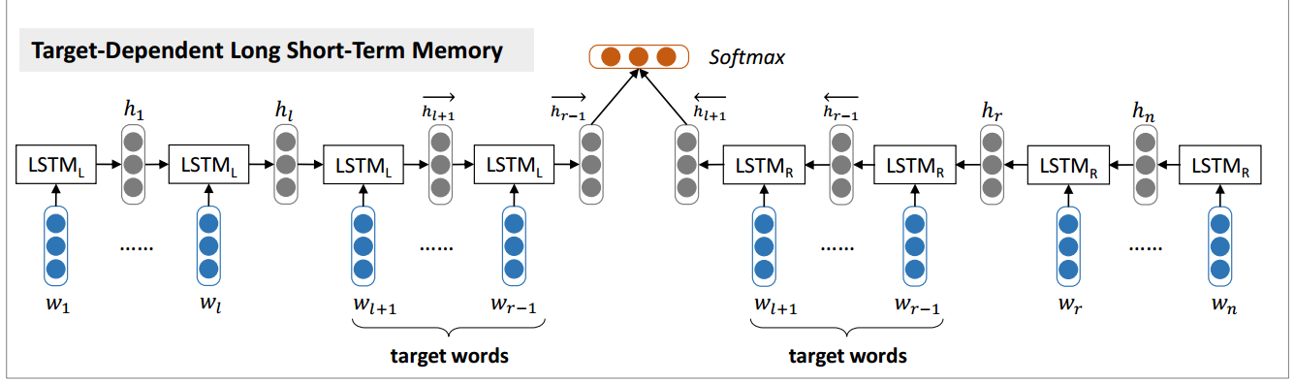

* TC-LSTM：考虑target与context word的交流;target string中词向量的平均值为Vtarget，将Vtarget拼接每个词向量中，其余跟TD-LSTM一样。

